ecoute musicale
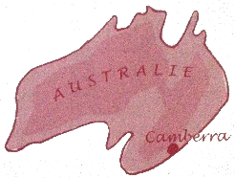
Musique du monde : l’Australie
Les interprètes
Jowandi est le joueur de didjeridoo et de kali ( boomerangs entrechoqués ). Deux hommes ( Janawang et Jangala ) et trois femmes ( Vanessa, Alisant et Gabrielle ) interviennent ponctuellement pour l’accompagner.

Les caractéristiques de l’extrait
Dans certains pays lointains, les hommes se transmettent de génération en génération des instruments du passé parfois curieux. C’est le cas aujourd’hui. L’instrument de musique utilisé est une branche d’arbre rongée au centre par les termites. Il est joué avec la bouche, comme une trompette. Il porte le joli nom de didjeridoo.

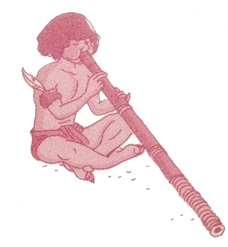

Le savais-tu ?
Les premiers habitants d’un pays sont appelés Aborigènes.

ecoute musicale
Musique du monde : l’Australie
Les interprètes
Jowandi est le joueur de didjeridoo et de kali ( boomerangs entrechoqués ). Deux hommes ( Janawang et Jangala ) et trois femmes ( Vanessa, Alisant et Gabrielle ) interviennent ponctuellement pour l’accompagner.

Les caractéristiques de l’extrait
Dans certains pays lointains, les hommes se transmettent de génération en génération des instruments du passé parfois curieux. C’est le cas aujourd’hui. L’instrument de musique utilisé est une branche d’arbre rongée au centre par les termites. Il est joué avec la bouche, comme une trompette. Il porte le joli nom de didjeridoo.

Le savais-tu ?
Les premiers habitants d’un pays sont appelés Aborigènes.

ecoute musicale
Musique du monde : l’Australie
Les interprètes
Jowandi est le joueur de didjeridoo et de kali ( boomerangs entrechoqués ). Deux hommes ( Janawang et Jangala ) et trois femmes ( Vanessa, Alisant et Gabrielle ) interviennent ponctuellement pour l’accompagner.

Les caractéristiques de l’extrait
Dans certains pays lointains, les hommes se transmettent de génération en génération des instruments du …………………………… parfois curieux. C’est le cas aujourd’hui. L’instrument de musique utilisé est une …………………………………. d’arbre rongée au centre par les termites. Il est joué avec la ………………………………., comme une trompette. Il porte le joli nom de ……………………………………...

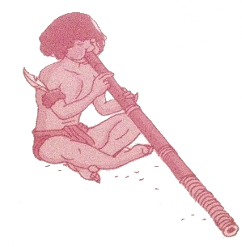

Le savais-tu ?
Les premiers habitants d’un pays sont appelés
………………………………………………... .

ecoute musicale
Musique du monde : l’Australie
Les interprètes
Jowandi est le joueur de didjeridoo et de kali ( boomerangs entrechoqués ). Deux hommes ( Janawang et Jangala ) et trois femmes ( Vanessa, Alisant et Gabrielle ) interviennent ponctuellement pour l’accompagner.

Les caractéristiques de l’extrait
Dans certains pays lointains, les hommes se transmettent de génération en génération des instruments du …………………………… parfois curieux. C’est le cas aujourd’hui. L’instrument de musique utilisé est une …………………………………. d’arbre rongée au centre par les termites. Il est joué avec la ………………………………., comme une trompette. Il porte le joli nom de ……………………………………...

Le savais-tu ?
Les premiers habitants d’un pays sont appelés
………………………………………………... .

